田家炳分校
常州市从2008年开始焚烧生活垃圾发电，这是综合利用垃圾的一种方法，一年可焚烧城市生活垃圾约5.6×10⁸t。若燃烧lt生活垃圾可以放出1.176×10¹⁰J的热量，
求：（1）1.176×10¹⁰J的热量相当于完全燃烧多少焦碳产生的热量？
（2）1.176×10¹⁰J的热量可以在一个标准大气压下将多少体积的水由20℃加热到沸腾?
（ρ_{水}=1.0×10³kg／m³，c_{水}=4.2×10³J／（kg·℃），q_{焦碳}=3.0×10⁷J／kg）

外国语学校
2011年10月30日，全体师生齐聚奥体中心，共贺常外十年校庆。本次演出，台上台下互动默契，表演效果赏心悦目。有一个节目就是由观众用LED手电筒向舞台打光，营造欢快热烈的氛围。小华同学仔细观察了自己的手电筒，发现前面装有9个LED小灯珠，内部用的是3节7号电池首尾相连。第一次小华将电池放入手电筒中，灯泡不亮，左边的小明同学提示她将电池前后对调后，手电筒就能发光了；前面的小军将电池装入后灯泡不亮，并且在很短时间内手电筒就变得非常烫手；表演结束后，小华回家进行了深入研究，她发现将任意一个LED灯泡取下后，其他灯泡便不能发光……
根据上述内容，选择说法错误的一项
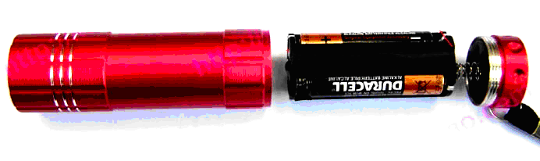
A．9个LED小灯珠是串联的
B．3节电池是并联的
C．小军的电池短路了
D．LED灯泡只允许单方向的电流流通

在学校组织的综合实践活动中，九年级同学参观了武进区的“开心农场”，农场工作人员为了方便灌溉，在湖边盖了一层小楼，并且在房屋的顶上建造了一个水箱（如图所示）。若每层楼高4m，水面比地面低1m，水箱为长宽高均为2m的立方体（外壁厚度不计）。
（1）这款水箱可以储水多少吨？
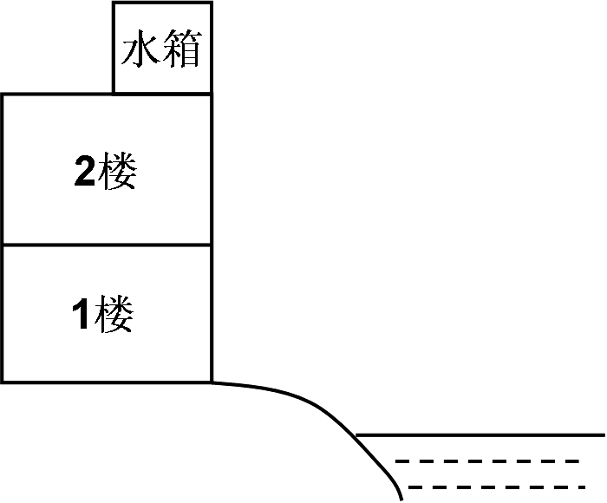
（2）从湖中抽水，将空水箱装满，至少要对水做多少有用功？
（3）若采用柴油机带动水泵，已知柴油热值为4.3×10⁷J/kg，抽水过程总效率约为20%，则将空水箱装满，至少要消耗多少柴油？

同济中学
小雨在南大街清真寺门口吃烤肉串时，偶然发现了一个现象：通过烤炉上方看对面的人，感觉对面的人好像在晃动．为什么会出现这种现象呢？小雨根据学过的知识进行分析：火炉上方的空气被加热后，变得不均匀，此时它的疏密程度会不断发生变化，光进入这种不均匀的热空气，传播方向就不一定是沿直线的了，因此看起来感觉对面的人在晃动．为了验证这种分析是否正确，回到家后，小雨利用一支激光笔、一个装有酒精的浅盘及火柴进行了如下的探究．
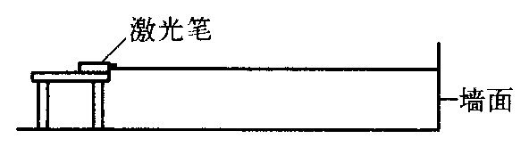

（1）如图所示，将激光笔固定在小桌上沿水平方向照射，看到墙面上有一个红色光点保持不动，这个现象 （填“能”或“不能”）说明此时光在均匀的空气中传播．
（2）如果要让这束红光穿过不均匀的空气，接下来小雨的做法应该是：
_________________________________________________________________________。
（3）如果小雨的分析是正确的，他观察到的现象应该是：

__________________ ____________________________________________________。

